الفصل الخامس
طرق العد
Counting Techniques

(5-1) مقدمة:
في كثير من التطبيقات نكون مهتمين بمعرفة عدد العناصر المنتمية إلى مجموعة ما. وطرق العد تساعدنا في ذلك إذ أننا نستخدمها لإيجاد عدد عناصر مجموعة ما دون الحاجة إلى سرد عناصرها. وهذه الطرق تساعدنا أيضًا في إيجاد عدد الطرق المختلفة والممكنة لإجراء أي تجربة وهذا بدوره يفيدنا كثيرًا في دراسة علم الاحتمال.

(5-2) القواعد الأساسية لطرق العد:
هناك قاعدتان أساسيتان لطرق العد تبنى عليهما معظم طرق العد. هاتان القاعدتان هما قاعدة الضرب وقاعدة الجمع اللتان سنذكرهما فيما يأتي.

أولاً: قاعدة الضرب:
هذه القاعدة تستخدم لمعرفة عدد الطرق المختلفة لإجراء عملية ما بحيث أن هذه العملية مكونة من عدة مراحل ويكون معلوم لدينا عدد طرق إجراء كل مرحلة من المراحل.

نتيجة (1):
إذا كان هناك عملية (أو تجربة) مكونة من عدد مقداره r من المراحل بحيث أن المرحلة رقم 1 تتم بعدد قدره n₁ من الطرق المختلفة والمرحلة رقم 2 تتم بعدد قدره n₂ من الطرق المختلفة، وهكذا ...، والمرحلة رقم r تتم بعدد قدره n_{r} من الطرق المختلفة، فإن العملية ككل يمكن أجراؤها بعدد من الطرق المختلفة وقدره:
$n=n_{1}×n_{2}×⋯×n_{r}$ (1)

ملاحظة (1):
في طريقة الضرب يجب إجراء جميع المراحل معًا لإتمام العملية.

مثال (1):
بكم طريقة مختلفة يمكن أن يختار أحد الطلاب ثلاثة مقررات: الأول في الإحصاء والثاني في الرياضيات والثالث في الفيزياء إذا علم أن هناك 3 مقررات مختلفة للإحصاء و 2 مقررين مختلفين للرياضيات و 2 مقررين مختلفين للفيزياء.
الحل:
العملية هي اختيار 3 مقررات وهي مكونه من ثلاث مراحل:
المرحلة الأول هي اختيار مقرر الإحصاء وعدد طرق هذه المرحلة يساوي n₁ = 3.
المرحلة الثانية هي اختيار مقرر الرياضيات وعدد طرق هذه المرحلة يساوي n₂ = 2.
المرحلة الثالثة هي اختيار مقرر الفيزياء وعدد طرق هذه المرحلة يساوي n₃ = 2.
وباستخدام قاعدة الضرب فإن عدد الطريق المختلفة لاختيار المقررات الثلاثة يساوي:
n = n₁× n₂ × n₃ = 3× 2 × 2 = 12 (طريقة مختلفة)
ويمكن توضيح الحل للمثال السابق باستخدام ما يسمى بشكل الشجرة البيانية كما يلي:

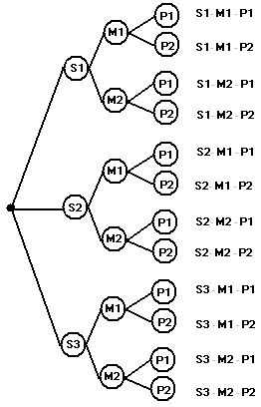
شكل (1): الشجرة البيانية

ثانياً: قاعدة الجمع:
هذه القاعدة تستخدم لمعرفة عدد الطرق المختلفة لإجراء عملية واحدة فقط من عدة عمليات بحيث يكون معلوم لدينا عدد طرق إجراء كل عملية من العمليات.

نتيجة (2):
إذا كان هناك عدد مقداره r من العمليات بحيث أن العملية رقم 1 تتم بعدد قدره n₁ من الطرق المختلفة والعملية رقم 2 تتم بعدد قدره n₂ من الطرق المختلفة، وهكذا ...، والعملية رقم r تتم بعدد قدره n_{r} من الطرق المختلفة، فإن عدد الطرق المختلفة لإجراء عملية واحدة فقط من هذه العمليات (العمليات متنافية) يساوي:
$n=n_{1}+n_{2}+⋯+n_{r}$ (2)

ملاحظة (2):
في طريقة الجمع تكون العمليات متنافية، أي أن إجراء إحدى العمليات ينفي (أو يمنع) إجراء العمليات الأخرى.

مثال (2):
بكم طريقة مختلفة يمكن أن يختار أحد الطلاب مقررًا واحدًا فقط من الإحصاء أو الرياضيات أو الفيزياء إذا علم أن هناك 3 مقررات مختلفة للإحصاء و 2 مقررين مختلفين للرياضيات و 2 مقررين مختلفين للفيزياء.

الحل:
العملية الأول هي اختيار مقرر الإحصاء وعدد طرق إجراء هذه العملية يساوي n₁ = 3.
العملية الثانية هي اختيار مقرر الرياضيات وعدد طرق إجراء هذه العملية يساوي n₂ = 2.
العملية الثالثة هي اختيار مقرر الفيزياء وعدد طرق إجراء هذه العملية يساوي n₃ = 2.
وحيث أن العمليات متنافية وباستخدام قاعدة الجمع فإن عدد الطرق المختلفة لاختيار المقرر يساوي:
n = n₁+ n₂ + n₃ = 3+ 2 + 2 = 7 (طريقة مختلفة)
هناك تطبيقات كثيرة لقاعدتي الضرب والجمع. ومن أهم هذه تطبيقات قاعدة الضرب ما يسمى بالتبايل والتوافيق التي سنذكرها فيما يأتي.

(5-3) التباديل Permutations:
التبديلة هي ترتيبة لعدة أشياء بأخذها كلها أو بعضها في كل مرة مع مراعاة الترتيب. فعدد التباديل لمجموعة مكونة من n من الأشياء مأخوذًا r منها في كل مرة يساوي عدد الترتيبات المختلفة التي يمكن تكوينها من n من الأشياء بحيث تحوي كل ترتيبة على r من هذه الأشياء مع مراعاة الترتيب.

مثال (3):
- كم عدد تباديل الحروف A, B, C بحيث تحوي كل ترتيبة على حرفين؟ أو بعبارة أخرى بكم طريقة يمكن ترتيب حرفين من الحروف A, B, C؟
- أوجد التباديل (التراتيب) المختلفة لحرفين من الحروف A, B, C.

الحل:
(1) يمكن إيضاح طريقة إيجاد عدد تباديل الحروف A, B, C بحيث تحوي كل ترتيبه على حرفين بالشكل التوضيحي التالي:

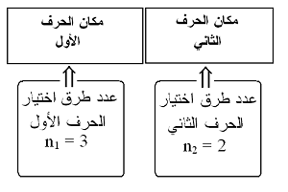
شكل (2): طريقة إيجاد عدد ترتيبات حرفين من ثلاثة
العملية مكونة من مرحلتين وبناءً على قاعدة الضرب فإن عدد طريق ترتيب حرفين من الحروف A,B,C يساوي:
n = n₁× n₂ = 3× 2 = 6
وعليه فإن عدد التباديل للحروف A,B,C مأخوذًا حرفين في كل مرة يساوي 6 تباديل.
(2) يمكن إيجاد التباديل (أو التراتيب) باستخدام شكل الشجرة التالي:

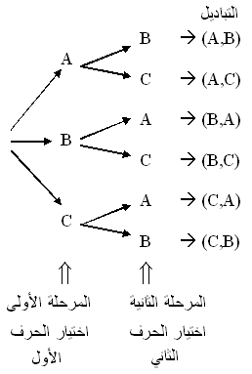
شكل (3) ترتيبات حرفين من ثلاثة

التباديل (التراتيب) هي:
(A,B), (A,C), (B,A), (B,C), (C,A), (C,B)
لاحظ أن التبديلة أو الترتيبة (A,B) تختلف عن التبديلة (B,A).

النتيجة التالية تقدم لنا قانونًا مفيدًا لإيجاد عدد التباديل دون الحاجة لرسم شكل الشجرة.

نتيجة (3):
عدد تباديل n من الأشياء المختلفة مأخوذة r في كل مرة يرمز له بالرمز _{n}P_{r} ويعطى بالصيغة التالية:
_{n}P_{r} = n × (n−1) × (n−2) × … × (n−r+1) (3)

ملاحظة (3):
- يرمز لمضروب العدد n بالرمز n! ويعرف بالصيغة:
n! = n × (n−1) × (n−2) × … × 2 ×1
- مضروب الصفر هو 0! = 1.
- يمكن حساب بالصيغة:
(4)
وذلك لأن:

- .
- .

مثال (4):
أوجد 5! و ₅P₅ و ₅P₁ و ₇P₃.

الحل:

5! = 5 × 4 × 3 × 2 × 1 =120
₅P₅ = 5! = 120
₅P₁ = 5

مثال (5):
باستخدام قانون التباديل أوجد عدد التباديل المختلفة لحرفين من الحروفA, B, C. أو بعبارة أخرى بكم طريقة يمكن ترتيب حرفين من الحروف A, B, C؟

الحل:
لدينا n = 3 و r = 2 وعليه فإن عدد طرق ترتيب حرفين من الحروف A, B, C يساوي:

مثال (6):
- بكم طريقة يمكن أن نجلس 5 طلاب على 5 مقاعد في صف واحد؟
- بكم طريقة يمكن أن نجلس 5 طلاب على 3 مقاعد في صف واحد؟

الحل:
1. عدد طرق إجلاس 5 طلاب على 5 مقاعد في صف واحد (n = 5, r = 5) هو:
_{n}P_{r} = ₅P₅ = 5! = 120
والشكل التالي يوضح ذلك.

المقعد  رقم 5 | المقعد  رقم 4 | المقعد  رقم 3 | المقعد  رقم 2 | المقعد  رقم 1
⇑  1 | ⇑  2 | ⇑  3 | ⇑  4 | ⇑  5

2. عدد طرق إجلاس 5 طلاب على 3 مقاعد في صف واحد (n = 5, r = 3) هو:

والشكل التالي يوضح ذلك.
المقعد  رقم 3 | المقعد  رقم 2 | المقعد  رقم 1
⇑  3 | ⇑  4 | ⇑  5
(5-4) تطبيقات على التباديل:
هناك تطبيقات كثيرة للتباديل نذكر بعضًا منها لأهميتها في دراسة علم الاحتمالات. وعلى سبيل التحديد فقد نكون مهتمين بإيجاد عدد طرق اختيار عنصر ما من مجموعة من العناصر والأمثلة على ذلك كثيرة. فقد نكون مهتمين بعدد الطرق المختلفة لسحب عينة من إنتاج أحد المصانع لفحصها. ويمكن تمثيل هذه العملية بعملية سحب r كرة من صندوق يحوي n كرة. كما تجدر الإشارة إلى أن عملية السحب تتم بطريقتين مختلفتين: الأولى تسمى السحب بإرجاع (بإحلال أو بإعادة) والثانية تسمى السحب بدون إرجاع (بدون إحلال أو بدون إعادة).

أولاً: السحب بإرجاع:
نتيجة (4):
إذا كان لدينا مجموعة مكونة من n من العناصر المختلفة وأردنا سحب r عنصر من هذه المجموعة بإرجاع (أي أن العنصر المسحوب يعاد مرة أخرى للمجموعة قبل سحب العنصر التالي) فإن عدد الطرق المختلفة التي يتم بها هذا السحب هو:
(5)
والشكل التالي يوضح ذلك.

سحب العنصر  رقم r | 000 | سحب العنصر  رقم 2 | سحب العنصر  رقم 1
⇑  n | 000 | ⇑  n | ⇑  n

مثال (7):
بكم طريقة يمكن سحب كرتين بإرجاع من صندوق يحتوي على 15 كرة مختلفة؟

الحل:
لدينا n =15 و r = 2 وعليه فإن عدد سحب كرتين بإرجاع من صندوق يحتوي على 15 كرة مختلفة يساوي:
n^{r} = 15² = 15 × 15 = 225

ثانياً: السحب بدون إرجاع:
نتيجة (5):
إذا كان لدينا مجموعة مكونة من n من العناصر المختلفة وأردنا سحب r عنصر من هذه المجموعة بدون إرجاع (أي أن العنصر المسحوب لا يعاد مرة أخرى للمجموعة قبل سحب العنصر التالي) فإن عدد الطرق المختلفة التي يتم بها هذا السحب هو:
(6)
والشكل التالي يوضح ذلك.

سحب العنصر  رقم r | 000 | سحب العنصر  رقم 2 | سحب العنصر  رقم 1
⇑  n−r+1 | 000 | ⇑  n−1 | ⇑  n

مثال (8):
بكم طريقة يمكن سحب كرتين بدون إرجاع من صندوق يحتوي على 15 كرة مختلفة؟

الحل:
لدينا n =15 و r = 2 وعليه فإن عدد سحب كرتين بدون إرجاع من صندوق يحتوي على 15 كرة مختلفة يساوي:

(5-5) التوافيق (أو التواليف) Combinations:
التوفيقة (أو التوليفة) هي كل مجموعة يمكن اختيارها من مجموعة من عدة أشياء بأخذها كلها أو بعضها دون مراعاة الترتيب.

نتيجة (6):
إذا كان لدينا مجموعة مكونة من n من العناصر المختلفة فإن عدد التوافيق التي يمكن تكوينها بحيث تحوي كل توفيقة على r عنصر يرمز له بالرمز أو بالرمز _{n}C_{r} ويعطى بالصيغة التالية:
(7)

ملاحظة (4):
يمكن النظر إلى العدد على أنه:
= عدد التوافيق التي يمكن تكوينها من n عنصر مختلف بحيث تحتوي كل توفيقة
على r عنصر.
= عدد طرق اختيار r عنصر من مجموعة مكونة من n عنصر مختلف.
= عدد طرق تقسيم مجموعة مكونة من n عنصر مختلف إلى مجموعتين الأولى تحوي r
عنصرًا والأخرى تحوي (n − r) عنصرًا لباقية.
الشكل التالي يوضح تقسيم المجموعة إلى مجموعتين.

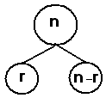
شكل (4): التوافيق

مثال (9):
- $$\begin{aligned}\left(5 | \right) \\ \end{aligned}$$
- $$\begin{aligned}\left(4 | \right) \\ \end{aligned}$$
- $\begin{aligned}\left(7 | \right) \\ \end{aligned}$
- $$\begin{aligned}\left(7 | \right) \\ \end{aligned}$$

ملاحظة (5):
- , ,

مثال (10):
بكم طريقة يمكن اختيار حرفين (بدون مراعاة الترتيب) من مجموعة الحروف A, B, C؟

الحل:
لدينا n = 3 و r = 2 وعليه فإن عدد طريقة اختيار حرفين (بدون مراعاة الترتيب) من مجموعة الحروف A, B, C يساوي:

ملاحظة:
- نلاحظ أن الاختيارات (التوافيق أو التواليف) الممكنة هي:
{A,B}, {A,C}, {B,C}.
- كما تجدر الإشارة إلى أن التوفيقة أو التوليفة {A,B} هي نفس التوفيقة {B,A}.

(5-6) التباديل داخل أشياء متشابهة (متساوية):
فيما يلي نعرض نتيجة تعطينا عدد تباديل عناصر مجموعة معينة تحوي عناصرًا متشابهة.
نتيجة (7):
إذا كان هناك n من الأشياء مكونة من r مجموعة بحيث أن المجموعة رقم 1 مكونة من n₁ من العناصر والمتشابهة والمجموعة رقم 2 مكونة من n₂ من العناصر والمتشابهة، وهكذا ...، والمجموعة رقم r مكونة من n_{r} من العناصر والمتشابهة، وكان $n=n_{1}+ n_{2}+ ⋯+ n_{r}$، فإن عدد التباديل المختلفة الممكنة لهذه الأشياء يساوي:
(8)

ملاحظة (6):
يمكن النظر إلى العدد على أنه:
$\begin{aligned}\left(\text{ n} | \right) \\ \end{aligned}$ = عدد طرق تقسيم مجموعة مكونة من n عنصر مختلف إلى r مجموعة بحيث أن المجموعة رقم 1 تحتوي على n₁ عنصر و المجموعة رقم 2 تحتوي على n₂ عنصر وهكذا000 والمجموعة رقم r تحتوي على n_{r} عنصر بحيث أن .

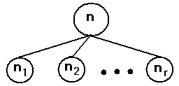
شكل (5): التباديل داخل أشياء متشابهة

مثال (11):
بكم طريقة يمكن ترتيب أحرف كلمة PROBABILITY؟

الحل:
الحرف | P | R | O | B | A | I | T | Y | المجموع
التكر1ر | 1 | 1 | 1 | 2 | 1 | 2 | 1 | 1 | 11

عدد تباديل أوعدد طرق ترتيب أحرف كلمة PROBABILITY يساوي:
$$\begin{aligned}\left(\text{ 11} | \right) \\ \end{aligned}$$

مثال (12):
بكم طريقة يمكن ترتيب أحرف كلمة STATISTICS؟

الحل:
الحرف | S | T | A | I | C | المجموع
التكر1ر | 3 | 3 | 1 | 2 | 1 | 10

عدد تباديل أوعدد طرق ترتيب أحرف كلمة STATISTICS يساوي:
$$\begin{aligned}\left( \text{10} | \right) \\ \end{aligned}$$

مثال (13):
بكم طريقة يمكن توزيع 8 طلاب على النحو التالي: 4 طلاب لتخصص الإحصاء و 3 طلاب لتخصص الرياضيات و طالب واحد لتخصص الفيزياء.

الحل:
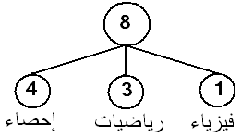

عدد الطرق لتوزيع الطلاب وفق الطريقة المذكورة يساوي:
$$\begin{aligned}\left( 8 | \right) \\ \end{aligned}$$

(5-7) حل أمثلة الفصل الخامس بإستخدام إكسل:

مثال (1):
أوجد 5! و ₅P₅ و ₅P₁ و ₇P₃.
الحل:
في إكسل لإيجاد n! نستخدم الصيغة =FACT(Number) و التباديل _{n}P_{r} تحسب بالصيغة =PERMUT(n,r)

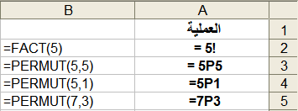

والنتيجة
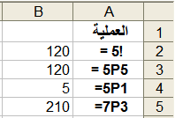
مثال (2):
باستخدام قانون التباديل أوجد عدد التباديل المختلفة لحرفين من الحروفA, B, C. أو بعبارة أخرى بكم طريقة يمكن ترتيب حرفين من الحروف A, B, C؟
الحل:
لدينا n = 3 و r = 2 وعليه فإن عدد طرق ترتيب حرفين من الحروف A, B, C يساوي:

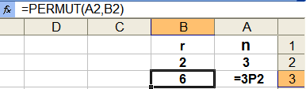

مثال (3):
- بكم طريقة يمكن أن نجلس 5 طلاب على 5 مقاعد في صف واحد؟
- بكم طريقة يمكن أن نجلس 5 طلاب على 3 مقاعد في صف واحد؟

الحل:
1. عدد طرق إجلاس 5 طلاب على 5 مقاعد في صف واحد (n = 5, r = 5) هو:

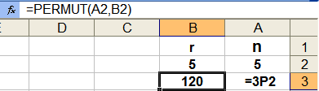

2. عدد طرق إجلاس 5 طلاب على 3 مقاعد في صف واحد (n = 5, r = 3) هو:

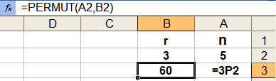

مثال (4):
بكم طريقة يمكن سحب كرتين بإرجاع من صندوق يحتوي على 15 كرة مختلفة؟
الحل:
لدينا n = 15 و r = 2 وعليه فإن عدد سحب كرتين بإرجاع من صندوق يحتوي على 15 كرة مختلفة يساوي:
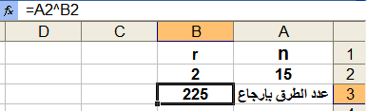

مثال (5):
بكم طريقة يمكن سحب كرتين بدون إرجاع من صندوق يحتوي على 15 كرة مختلفة؟

الحل:
لدينا n = 15 و r = 2 وعليه فإن عدد سحب كرتين بدون إرجاع من صندوق يحتوي على 15 كرة مختلفة يساوي:

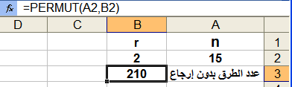

مثال (6):
التوافيق في إكسل توجد بالصيغة =COMBIN(n,r)
1.
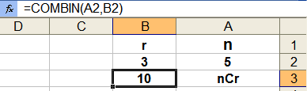

2.
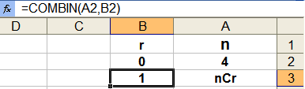
3.
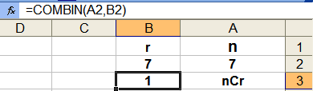

4.
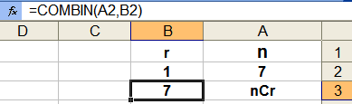

مثال (7)
بكم طريقة يمكن اختيار حرفين (بدون مراعاة الترتيب) من مجموعة الحروف A, B, C؟

الحل:
لدينا n = 3 و r = 2 وعليه فإن عدد طريقة اختيار حرفين (بدون مراعاة الترتيب) من مجموعة الحروف A, B, C يساوي:
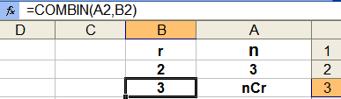

مثال (8):
بكم طريقة يمكن ترتيب أحرف كلمة PROBABILITY؟

الحل: تستخدم الصيغة =MULTINOMIAL(n₁,n₂,...,n_{r}) حيث n₁ + n₂ + ...+ n_{r} = n لحساب الصيغة

الحرف | P | R | O | B | A | I | T | Y | المجموع
التكر1ر | 1 | 1 | 1 | 2 | 1 | 2 | 1 | 1 | 11

عدد تباديل أوعدد طرق ترتيب أحرف كلمة PROBABILITY يحسب بإكسل كالتالي:

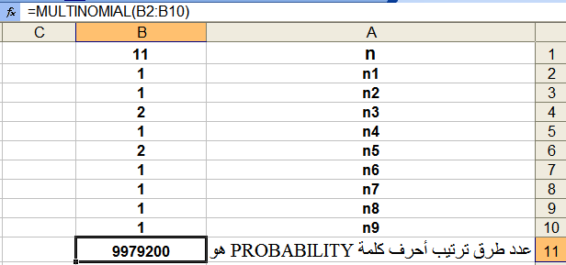

ملاحظة: العدد الكلي n لايوضع في الصيغة =MULTINOMIAL(n₁,n₂,...,n_{r}) لأنه يحسب ذاتيا من الأرقام المدخلة.

مثال (9):
بكم طريقة يمكن ترتيب أحرف كلمة STATISTICS؟

الحل:
الحرف | S | T | A | I | C | المجموع
التكر1ر | 3 | 3 | 1 | 2 | 1 | 10

عدد تباديل أوعدد طرق ترتيب أحرف كلمة STATISTICS يحسب بإكسل كالتالي:

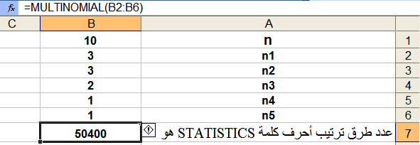

مثال (10):
بكم طريقة يمكن توزيع 8 طلاب على النحو التالي: 4 طلاب لتخصص الإحصاء و 3 طلاب لتخصص الرياضيات و طالب واحد لتخصص الفيزياء.

الحل:
عدد الطرق لتوزيع الطلاب وفق الطريقة المذكورة يحسب بإكسل كالتالي:

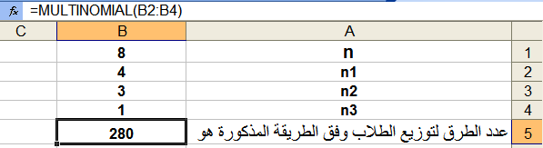

(5-8) تمارين:

1. لقيمة n = 3 أحسب عدد الطرق التي يمكن وضع n رسالة في مظاريف بحيث تكون كل رسالة وضعت في المظروف الخطأ. أعد الحسابات في حالة n = 4 , 5 .

2. يحوي وعاء 4 كرات، حمراء وصفراء وخضراء وزرقاء. كم عدد طرق إختيار 3 كرات؟
أ. الترتيب مهم وبدون إحلال.
ب. الترتيب غيرمهم وبدون إحلال.
ج. أحسب المطلوب في فقرات (أ) و (ب) مع الإحلال؟

3. دالة ثنائية (أي تتكون من 0 و 1) من n معامل أي منها يمكن ان يكون 0 أو 1. تأخذ الدالة القيمة 0 أو 1 حسب كل إختيار للمعاملات. أثبت انه يوجد من هذه الدوال.

4. برهن أن
.
5. كم كلمة يمكن تكوينها من حروف الكلمة " الرحالة".

6. بكم طريقة يمكن ملئ n فراغ بحرفي " ر" و " ك" مع التكرار لقيم n = 3, 4, 5.

7. كم عدد لوحات السيارات التي تتكون من n حرف و m رقم لقيم n = 2, 3, 4 و m = 2, 3, 4 . خذ كل التراتيب الممكنة (مثلا 2 حرف و 3 أرقام أو 4 أحرف و 2 رقم وهكذا).

8. برهن العلاقة المعرفة لمثلث باسكال
مستخدما العلاقة

9. تستخدم في هيئة الأمم المتحدة 20 لغة رسمية. عند إلقاء خطاب مهم يجب ان تتم ترجمة لحظية من أي من هذه اللغات ألى أي اخرى منها.
أ. كم عدد المترجمين الذين نحتاج إليهم لإنجاز هذه المهمة؟
ب. في الشهر القادم سوف تضيف الهيئة 3 لغات جديدة. كم عدد المترجمين الجدد الذين يجب تعيينهم؟
ج. ماهي نسبة الزيادة في عدد المترجمين؟
10. إذا علمت أن
فبرهن أن

11. وعاء يحوي 12 كرة متشابهة. 3 حمراء و4 خضراء و 5 زرقاء. سحبت 4 كرات معا. كم عدد الكرات الحمراء التي يمكن أن نحصل عليها؟

12. محل مثلجات (آيسكريم) لديه 21 نكهة من المثلجات. يريد أحد الزبائن شراء 5 طلبات كل منها يتكون من 3 نكهات لأصدقائة.
أ. كم عدد الإختيارات بحيث لاتتكرر النكهة الواحدة لصديق.
ب. كم عدد الإختيارات بحيث لايحصل أكثر من صديقين على نفس النكهات.

13. شكلت كلمة من 3 أحرف لايتكرر فيها أي حرف. كم عدد الطرق الممكنة التي يمكن سحب مثل هذه الكلمة بحيث تكون الحروف في ترتيب ابجدي متتابع؟ (أي مثل أ ب ت أو ب ت ث الخ).

14. وعاء يحوي 6 كرات مرقمة 0 و 0 و 0 و 0 و 10 و 20 يقوم متسابق بسحب كرة فإذا كانت 10 أو 20 يعيدها ويسحب كرة أخرى وهكذا. أما إذا كانت 0 فيخرج من المسابقة. في الحالة الأولى يجمع المتسابق الأرقام التي تحصل عليها حتى يسحب 0 ومن ثم يربح جائزة على حسب المجموع النهائي الذي يتحصل عليه. بعد 6 محاولات:
أ. ماهو اقصى مجموع يمكن لمتسابق الحصول علية ؟
ب. ماهي نسبة عدد المرات التي يحصل فيها المتسابق على 90 نقطة، على 100 نقطة، على 120 نقطة.

15. عائلة لديها 5 أطفال. كم عدد الحالات التي يكون فيها عدد الأطفال الذكور اكثر من عدد الأطفال الإناث. ما هي نسبة العائلات التي لديها 2 إناث و 3 ذكور في جميع العوائل التي لديها 5 أطفال.

16. للحروف: ي ف ف ل و ر ي س ث ي ن ث ي
أ. بكم طريقة مختلفة يمكن ترتيب هذه الحروف؟
ب. كم من التراتيب يبدأ وينتهي بالحرف ف ؟
ج. في كم من التراتيب يأتي الحرف ف متتابع؟

